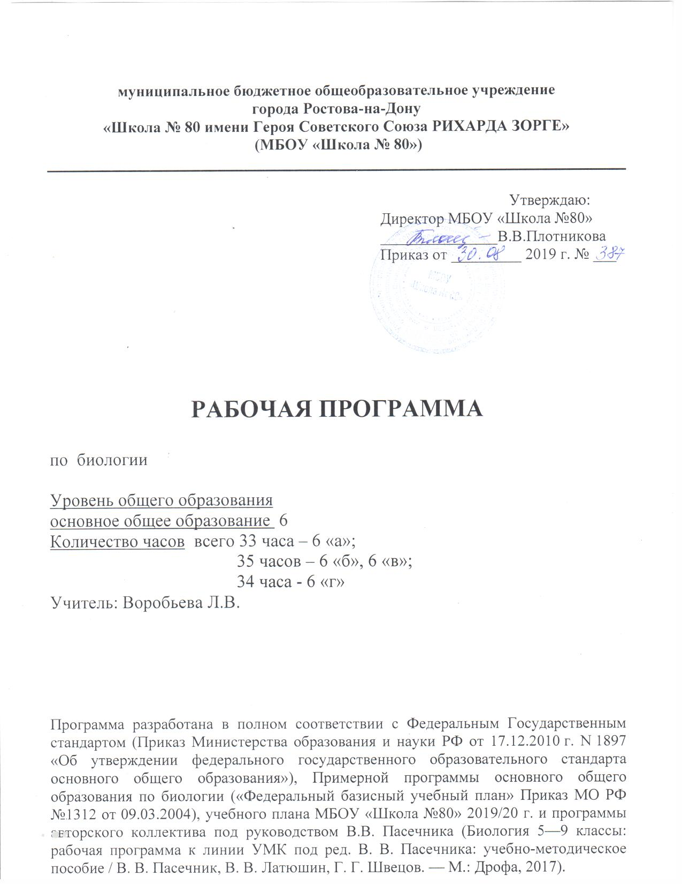

1 Раздел «Пояснительная записка»
Рабочая программа соответствует положениям Федерального государственного образовательного стандарта основного общего образования, в том числе требованиям к результатам освоения основной образовательной программы, фундаментальному ядру содержания общего образования, Примерной программе по биологии. Программа отражает идеи и положения Концепции духовно-нравственного развития и воспитания личности гражданина России, Программы формирования универсальных учебных действий (УУД), составляющих основу для саморазвития и непрерывного образования, выработки коммуникативных качеств, целостности общекультурного, личностного и познавательного развития учащихся.
Программа соответствует требованиям к структуре программ, заявленным в ФГОС, и включает:
1. Раздел «Пояснительная записка».
2. Раздел «Планируемые результаты освоения учебного предмета».
3. Раздел «Содержание учебного предмета биология».
4. Раздел «Календарно-тематическое планирование».

Рабочая программа составлена в соответствии с:
1. Федеральным законом от 29.12.2012 года № 273-ФЗ «Об образовании в Российской Федерации» (ст. 2, 12, 28, 47);
2. Приказом Минобрнауки России от 30.08.2013 № 1015 «Об утверждении Порядка организации и осуществления образовательной деятельности по основным общеобразовательным программам – образовательным программам начального общего, основного общего и среднего общего образования» (ред. от 17.07.2015);
3. Приказом Минобрнауки России от 09.06.2016 г. № 699 «Об утверждении перечня организаций, осуществляющих выпуск учебных пособий, которые допускаются к использованию при реализации имеющих государственную аккредитацию образовательных программ начального общего, основного общего, среднего общего образования»;
4. Приказом Минпросвещения России от 28.12.2018 г. № 345 «О федеральном перечне учебников, рекомендуемых к использованию при реализации имеющих государственную аккредитацию образовательных программ начального общего, основного общего, среднего общего образования»;
5. Примерной основной образовательной программой основного общего образования (одобрена федеральным учебно-методическим объединением по общему образованию, протокол заседания от 08.04.2015 № 1/15);
6. Авторской программой Биология.5—9 классы: рабочая программа к линии УМК под ред. В. В. Пасечника: учебно-методическое пособие / В. В. Пасечник, В. В. Латюшин, Г. Г. Швецов. — М.:Дрофа, 2017;
7. Санитарно-эпидемиологическими правилами и нормативами САНПиН 2.4.2.2821-10 "Санитарно-эпидемиологические требования к условиям и организации обучения в общеобразовательных учреждениях", утверждённые постановлением главного государственного санитарного врача Российской Федерации от 29 декабря 2010 г. № 189, зарегистрированные в Минюсте России 3 марта 2011 г. N 19993;
8. Основной образовательной программой основного общего образования МБОУ «Школа № 80»;
9. Учебным планом на 2019-2020 учебный год МБОУ «Школа № 80»;
10. Календарным учебным графиком на 2019-2020 учебный год МБОУ «Школа № 80»;
11. Локальным актом МБОУ «Школа № 80» «Положение о рабочей программе учебных предметов, курсов».

Рабочая программа по биологии для 6 класса ориентирована на использование учебника ФГОС Биология. Многообразие покрытосеменных растений 6 класс: учебник для учащихся общеобразовательных учреждений / В.В. Пасечник,- М, Дрофа, 2015. Программа рассчитана на 35ч. в год (1 час в неделю). В соответствии с расписанием учебных занятий и календарным учебным графиком на 2019/20 учебный год, программа в 6 «Г» реализуется за 34часа, в 6 «А» за 33 часа, за счет резервного времени в 1 и 2 часа соответственно.
В программе особое внимание уделено содержанию, способствующему формированию современной естественнонаучной картины мира, показано практическое применение биологических знаний.
Построение учебного содержания курса осуществляется последовательно от общего к частному с учётом реализации внутрипредметных и метапредметных связей. В основу положено взаимодействие научного, гуманистического, аксиологического, культурологического, личностно-деятельностного, историко-проблемного, интегративного, компетентностного подходов. Изучение биологии на ступени основного общего образования традиционно направлено на формирование у учащихся представлений об отличительных особенностях объектов живой природы, их многообразии и эволюции; о человеке как биосоциальном существе. Для формирования у учащихся основ научного мировоззрения, развития интеллектуальных способностей и познавательных интересов в процессе изучения биологии основное внимание уделяется знакомству учащихся с методами научного познания живой природы, постановке проблем, требующих от учащихся самостоятельной деятельности по их разрешению.

2. Раздел «Планируемые результаты освоения учебного предмета.».

Изучение биологии по предлагаемой программе предполагает ведение фенологических наблюдений, опытнической и практической работы. Для понимания учащимися сущности биологических явлений в программу введены лабораторные работы, экскурсии, демонстрации опытов, проведение наблюдений. Все это дает возможность направленно воздействовать на личность учащегося: тренировать память, развивать наблюдательность, мышление, обучать приемам самостоятельной учебной деятельности, способствовать развитию любознательности и интереса к предмету.

Личностные результаты обучения биологии:
- формирования понятий об отношениях человека и природы, о сущности, месте и роли человека в природной среде, о сохранении биосферы, об адаптации человека к природным условиям и использовании своих знаний для построения разумных отношений с окружающей средой, о природе как источнике производственной активности и основе материального труда человека;
- формирования понятий о научной картине мира, о сущности закономерностей развития природы и общества, о понимании этих закономерностей как условии формирования осознанной жизненной позиции личности, её социально-политических, нравственных и эстетических взглядов и идеалов;
- знание основных принципов и правил отношения к живой природе, основ здорового образа жизни и здоровьесберегающих технологий;
- сформированность познавательных интересов и мотивов, направленных на изучение живой природы; интеллектуальных умений (доказывать, строить рассуждения, анализировать, делать выводы); эстетического отношения к живым объектам;
- формирование личностных представлений о целостности природы,
- формирование ценности здорового и безопасного образа жизни; усвоение правил индивидуального и коллективного безопасного поведения в чрезвычайной ситуациях, угрожающих жизни и здоровью людей,
- сформированность заинтересованности в расширении знаний об устройстве мира и общества; интереса к самопознанию; к творческой деятельности; готовности к саморазвитию и самообразованию; способность к адаптации в динамично изменяющейся социальной и информационной среде; освоение основ целостного мировоззрения, соответствующего современному уровню развития науки, общественной практики и индивидуальному своеобразию обучающихся(популяризация научных знаний);
- формирование основ экологической культуры, развитие опыта экологически ориентированной рефлексивно-оценочной и практической деятельности в жизненных ситуациях; формирование нетерпимого отношения к действиям, приносящим вред экологии (экологическое воспитание).

Метапредметные результаты обучения биологии:
1) Овладение универсальными учебными действиями:
ставить познавательную задачу на основе задачи практической деятельности;
ставить познавательную задачу, обосновывая ее ссылками на собственные интересы, мотивы, внешние условия;
ставить учебные задачи на основе познавательных проблем;
распределять время на решение учебных задач;
выбирать способ решения задачи из известных или выделять часть известного алгоритма для решения конкретной учебной задачи;
обосновывать выбор наиболее эффективных способов решения учебных и познавательных задач;
планировать и реализовывать способ достижения краткосрочной цели собственного обучения с опорой на собственный опыт достижения аналогичных целей;
преобразовывать известные модели и схемы в соответствии с поставленной задачей;
строить модель\схему на основе условий задачи и (или) способа решения задачи;
создавать элементарные знаковые системы в соответствии с поставленной задачей, договариваться об их использовании в коммуникации и использовать их;
самостоятельно контролировать свои действия по решению учебной задачи, промежуточные и конечные результаты ее решения на основе изученных правил и общих закономерностей;
объяснять\запрашивать объяснения учебного материала и способа решения учебной задачи;
делать оценочные выводы (отбирать алгоритмы и объекты по заданным критериям для применения в конкретной ситуации);
делать выводы с использованием дедуктивных и индуктивных умозаключений, умозаключений по аналогии;
строить схему, алгоритм действия, исправлять или восстанавливать неизвестный ранее алгоритм на основе имеющегося знания об объекте, к которому применяется алгоритм.

2) Овладение регулятивными действиями:
уметь выбирать технологию деятельности из известных или выделять часть известного алгоритма для решения конкретной задачи и составлять план деятельности;
планировать ресурсы для решения задачи\достижения цели;
самостоятельно планировать и осуществлять текущий контроль своей деятельности;
оценивать продукт своей деятельности по заданным и(или) самостоятельно определенным в соответствии с целью деятельности критериям;
вносить коррективы в текущую деятельность на основе анализа изменений ситуации для получения запланированных характеристик продукта\результата;
формулировать отношение к полученному результату деятельности;
оценивать степень освоения примененного способа действия и его применимость для получения других персонально востребованных результатов;
указывать причины успехов и неудач в деятельности;
называть трудности, с которыми столкнулся при решении задачи и предлагать пути их преодоления \ избегания в дальнейшей деятельности.

3) Овладение умениями работать с информацией:
уметь указывать, какая информация (о чем) требуется для решения поставленной задачи деятельности;
характеризовать\оценивать источник в соответствии с задачей информационного поиска;
реализовывать предложенный учителем способ проверки достоверности информации\способ разрешения противоречий, содержащихся в источниках информации;
считывать информацию, представленную с использованием ранее неизвестных знаков (символов) при наличии источника, содержащего их толкование;
переводить сложную по составу (многоаспектную) информацию из графического или формализованного (символьного) представления в текстовое, и наоборот;
создавать вербальные, вещественные и информационные модели для определения способа решения задачи в соответствии с ситуацией;
самостоятельно формулировать основания для извлечения информации из источника (в том числе текста), исходя из характера полученного задания, ранжировать основания и извлекать искомую информацию, работая с двумя и более сложносоставными источниками, содержащими прямую и косвенную информацию по двум и более темам, в которых одна информация дополняет другую или содержится противоречивая информация;
указывать на обнаруженные противоречия информации из различных источников;
систематизировать извлеченную информацию в рамках сложной заданной структуры;
самостоятельно задавать простую структуру для систематизации информации в соответствии с целью информационного поиска;
извлекать информацию по заданному вопросу из статистического источника, исторического источника, художественной литературы;
проводить мониторинг СМИ по плану в соответствии с поставленной задачей;
находить требуемый источник с помощью электронного каталога и поисковых система Интернета;
самостоятельно планировать и реализовывать сбор информации посредством опроса (в т.ч. экспертного интервью);
излагать полученную информацию в контексте решаемой задачи;
воспринимать требуемое содержание фактической и оценочной информации в монологе, диалоге, дискуссии, письменном источнике, извлекая необходимую оценочную информацию (позиции, оценки, мнения);
выделять главные и второстепенные признаки, давать определение понятиям;
осуществлять логические операции по установления родовидовых отношений, ограничению понятия, устанавливать отношение понятий по объему и содержанию;
выделять признаки по заданным критериям;
структурировать признаки объектов (явлений) по заданным основаниям;
обобщать понятия – осуществлять логическую операцию перехода от видовых признаков к родовому понятию, от понятия с меньшим объёмом к понятию с большим объёмом;
обобщать (резюмировать) полученную информацию;
делать вывод на основе полученной информации\делать вывод (присоединяется к одному из выводов) на основе полученной информации и приводить несколько аргументов или данных для его подтверждения\приводить аргументы, подтверждающие вывод;
ссылаться на мнения и позиции иных субъектов в обоснование собственного решения, обосновывая адекватность источника;
сопоставлять объекты по заданным критериям и делать вывод о сходствах и различиях;
проводить сравнительный анализ объектов (явлений) в соответствии с заданной целью, самостоятельно определяя критерии сравнения в соответствии с поставленной задачей;
объяснять явления, процессы, связи и отношения, выявляемые в ходе познавательной и исследовательской деятельности (приводить объяснение с изменением формы представления; объяснять, детализируя или обобщая; объяснять с заданной точки зрения);
анализировать художественный текст;
вербализировать эмоциональное впечатление, полученное от работы с источником (текстом);
резюмировать главную идею текста;
устанавливать взаимосвязь описанных в тексте событий, явлений, процессов;
указывать на информацию, полученную из источника, которая подтверждает, дополняет или противоречит предыдущему опыту обучающегося, объясняя связь полученной информации и предыдущего опыта познавательной и \ или практической деятельности.

4) Овладение коммуникативными универсальными учебными действиями:
уметь самостоятельно договариваться о правилах и вопросах для обсуждения в соответствии с поставленной перед группой задачей;
следить за соблюдением процедуры обсуждения, обобщать и фиксировать решение и\или оставшиеся нерешенными вопросы в конце работы;
задавать вопросы на уточнение и понимание идей друг друга;
сопоставлять свои идеи с идеями других членов группы;
развивать и уточнять идеи друг друга;
распределять обязанности по решению познавательной задачи в группе;
осуществлять взаимоконтроль и коррекцию деятельности участников группы в процессе решения познавательной задачи;
отбирать содержание и определять жанр выступления в соответствии с заданной целью коммуникации и целевой аудиторией;
использовать паузы, интонирование и вербальные средства (средства логической связи) для выделения смысловых блоков своего выступления;
соблюдать нормы публичной речи и регламент;
адекватно использовать средства речевой выразительности: риторический вопрос, парантеза, риторическое восклицание, умолчание, аппликация, каламбур, аллегория, метафора, синекдоха, анафора, эпифора, градация, оксиморон, ирония, гипербола \ литота;
использовать невербальные средства или наглядные материалы, подготовленные \ отобранные под руководством учителя;
работать с вопросами, заданными на понимание, уточнение, в развитие темы и на дискредитацию позиции. Высказывать и обосновывать мнение (суждение) и запрашивать мнение партнера в рамках диалога;
принимать решение в ходе диалога и согласовывать его с собеседником;
устранять в рамках диалога разрывы в коммуникации, обусловленные непониманием \ неприятием со стороны собеседника задачи, формы или содержания диалога;
оформлять свою мысль в форме стандартных продуктов письменной коммуникации, самостоятельно определяя жанр и структуру письменного документа (из числа известных учащемуся форм) в соответствии с поставленной целью коммуникации и адресатом.

Предметные результаты обучения:
1) сформированность системы биологических знаний, понимание способов их получения и преобразования; ценностного отношения к живой природе, к собственному организму;
2) сформированность умения раскрывать сущность живого, называть отличия живого от неживого, перечислять основные закономерности организации, функционирования и эволюции объектов и явлений живой природы;
3) сформированность умения использовать понятийный аппарат и символический язык биологии, грамотно применяя научные термины, понятия, теории, законы для объяснения наблюдаемых биологических объектов, явлений и процессов, позволяющих заложить фундамент научного мировоззрения;
4) приобретение опыта использования методов биологической науки с целью изучения биологических объектов, явлений и процессов: наблюдение, описание, проведение несложных биологических опытов и экспериментов, в том числе с использованием аналоговых и цифровых биологических приборов и инструментов;
5) сформированность умения интегрировать биологические знания со знаниями из других учебных предметов (физики, химии, географии, истории, обществознания и т. д.) для понимания роли биологии как компонента культуры;
6) сформированность умения характеризовать первоначальные систематизированные представления об основных надцарствах, царствах организмов, их строении, процессах жизнедеятельности и значении;
7) сформированность умений решать учебные задачи биологического содержания, выявлять причинно-следственные связи, проводить качественные и количественные расчеты, делать выводы на основании полученных результатов;
8) сформированность умения использовать характерные свойства биологических моделей для объяснения процессов и явлений в живой природе;
9) сформированность основ экологической грамотности: осознание необходимости действий по сохранению биоразнообразия и охране природных экосистем, влияния факторов риска на здоровье человека; умение выбирать целевые и смысловые установки в своих действиях и поступках по отношению к живой природе, своему здоровью и здоровью окружающих;
10) владение приемами оказания первой помощи, рациональной организации труда и отдыха, выращивания и ухода за культурными растениями, домашними животными;
11) владение приемами работы с информацией биологического содержания, представленной в разной форме (в виде текста, табличных данных, схем, графиков, фотографий и др.), критического анализа информации и оценки ее достоверности;
12) сформированность умения планировать учебное исследование или проектную работу с учетом поставленной цели: формулировать проблему, гипотезу и ставить задачи исследования, выбирать адекватно поставленной цели методы, делать выводы по результатам исследования или проектной деятельности;
13) приобретение опыта работы в группе сверстников при решении познавательных задач в области биологии, выстраивания коммуникации, учитывая мнение окружающих, и адекватной оценки собственного вклада в деятельность группы;
14) сформированность интереса к углублению биологических знаний (предпрофильная подготовка и профессиональная ориентация) и выбору биологии как профильного предмета на ступени среднего полного образования для будущей профессиональной деятельности, в области биологии, медицины, экологии, психологии, ветеринарии, сельского хозяйства.

Учащиеся должны знать:
— внешнее и внутреннее строение органов цветковых растений;
— видоизменения органов цветковых растений и их роль в жизни растений;
— основные процессы жизнедеятельности растений;
— особенности минерального и воздушного питания растений;
— виды размножения растений и их значение;
—основные систематические категории: вид, род, семейство, класс, отдел, царство;
— характерные признаки однодольных и двудольных растений;
— признаки основных семейств однодольных и двудольных растений;
— важнейшие сельскохозяйственные растения, биологические основы их выращивания и народнохозяйственное значение;
— взаимосвязь растений с другими организмами;
— растительные сообщества и их типы;
— закономерности развития и смены растительных сообществ.
Учащиеся должны уметь:
— различать и описывать органы цветковых растений;
— объяснять связь особенностей строения органов растений со средой обитания;
— изучать органы растений в ходе лабораторных работ;
— характеризовать основные процессы жизнедеятельности растений;
— объяснять значение основных процессов жизнедеятельности растений;
— устанавливать взаимосвязь между процессами дыхания и фотосинтеза;
— показывать значение процессов фотосинтеза в жизни растений и в природе;
— объяснять роль различных видов размножения у растений;
— определять всхожесть семян растений;
— делать морфологическую характеристику растений;
— выявлять признаки семейства по внешнему строению растений;
— работать с определительными карточками;
— устанавливать взаимосвязь растений с другими организмами;
— определять растительные сообщества и их типы;
— объяснять влияние деятельности человека на растительные сообщества и влияние природной среды на человека;
— проводить фенологические наблюдения за весенними явлениями в природных сообществах.

Критерии и нормы оценивания достижений учащихся
(критерии оценок)
Оценка «5» ставится в случае:
- Знания, понимания, глубины усвоения обучающимся всего объема программного материала.
- Умения выделять главные положения в изученном материале, делать выводы, устанавливать межпредметные и внутрипредметные связи, творчески применять полученные знания в незнакомой ситуации.
- Отсутствия ошибок и недочетов при воспроизведении изученного материала, при устных ответах, устранения отдельных неточностей с помощью дополнительных вопросов учителя, соблюдения культуры устной речи.
Оценка «4»:
- Знание всего изученного программного материала.
- Умение выделять главные положения в изученном материале, на основании фактов и примеров обобщать, делать выводы, устанавливать внутрипредметные связи, применять полученные знания на практике.
- Незначительные (негрубые) ошибки и недочеты при воспроизведении
- изученного материала, соблюдение основных правил культуры устной речи.
Оценка «3»:
- Знание и усвоение материала на уровне минимальных требований программы, затруднение при самостоятельном воспроизведении, необходимость незначительной помощи преподавателя.
- Умение работать на уровне воспроизведения, затруднения при ответах на видоизмененные вопросы.
- Наличие грубой ошибки, нескольких негрубых ошибок при воспроизведении изученного материала, незначительное несоблюдение основных правил культуры устной речи.
Оценка «2»:
- Знание и усвоение материала на уровне ниже минимальных требований программы, отдельные представления об изученном материале.
- Отсутствие умений работать на уровне воспроизведения, затруднения при ответах на стандартные вопросы.
- Наличие нескольких грубых ошибок, большого числа негрубых при воспроизведении изученного материала, значительное несоблюдение основных правил культуры устной речи.
- Ставится за полное незнание изученного материала, отсутствие элементарных умений и навыков

3 Раздел. Структура курса

№ | Модули | Кол-во часов
1. | Строение и многообразие покрытосеменных растений | 14
 | Строение семян однодольных и двудольных растений. Виды корней и типы корневых систем. Зоны (участки) корня. Видоизменения корней. Побег. Почки и их строение. Рост и развитие побега. Внешнее строение листа. Клеточное строение листа. Видоизменения листьев. Строение стебля. Многообразие стеблей. Видоизменения побегов. Цветок и его строение. Соцветия. Плоды и их классификация. Распространение плодов и семян.
2. | Жизнь растений | 11
 | Минеральное и воздушное питание растений. Фотосинтез. Дыхание растений. Испарение воды. Листопад. Передвижение воды и питательных веществ в растении. Прорастание семян. Способы размножения растений. Размножение споровых растений. Размножение голосеменных растений. Половое и бесполое (вегетативное) размножение покрытосеменных растений.
3. | Классификация растений | 6
Основные систематические категории: вид, род, семейство, класс, отдел, царство. Знакомство с классификацией цветковых растений. Класс Двудольные растения. Морфологическая характеристика 3—4 семейств (с учетом местных условий).
Класс Однодольные растения. Морфологическая характеристика злаков и лилейных. Важнейшие сельскохозяйственные растения, биологические основы их выращивания и народнохозяйственное значение. (Выбор объектов зависит от специализации растениеводства в каждой конкретной местности.)
4. | Природные сообщества | 4
 | Взаимосвязь растений с другими организмами. Симбиоз. Паразитизм. Растительные сообщества и их типы. Развитие и смена растительных сообществ. Влияние деятельности человека на растительные сообщества и влияние природной среды на человека.

